
หน่วยการเรียนรู้ที่ 12
ละคร

แผนการจัดการเรียนรู้ที่ 32 ละคร (3)
ชั้นประถมศึกษาปีที่ 5 เวลา 1 ชั่วโมง

มาตรฐานการเรียนรู้/ตัวชี้วัด

มาตรฐานการเรียนรู้
ศ 3.1 เข้าใจและแสดงออกทางนาฏศิลป์อย่างสร้างสรรค์ วิเคราะห์ วิพากษ์วิจารณ์คุณค่านาฏศิลป์ ถ่ายทอดความรู้สึก ความคิดอย่างอิสระ ชื่นชม และประยุกต์ใช้ในชีวิตประจำวัน
ตัวชี้วัด
ศ 3.1 ป.5/4 มีส่วนร่วมในกลุ่มกับการเขียนเค้าโครงเรื่องหรือบทละครสั้น ๆ

จุดประสงค์การเรียนรู้สู่ตัวชี้วัด

- อธิบายเกี่ยวกับบทละครและประโยชน์ของละคร (K)
- เขียนเค้าโครงเรื่องและบทละครสั้น ๆ (P)
- ชื่นชมการเขียนเค้าโครงเรื่องและบทละครสั้น ๆ ที่ดี (A)

สาระสำคัญ

การเขียนบทละครได้ดี จะทำให้ผู้ชมสามารถเข้าใจเนื้อเรื่องและนำข้อคิดที่ได้ไปประยุกต์ใช้ให้เกิดประโยชน์แก่ตนเองและผู้อื่นได้


สาระการเรียนรู้

บทละครสั้น ๆ และประโยชน์ของละคร



คุณลักษณะอันพึงประสงค์

มุ่งมั่นในการทำงาน
ตัวชี้วัดที่ 6.2 ทำงานด้วยความเพียรพยายามและอดทนเพื่อให้งานสำเร็จตามเป้าหมาย

สมรรถนะสำคัญของผู้เรียน

ความสามารถในการใช้ทักษะชีวิต

ชิ้นงานหรือภาระงาน (หลักฐาน ร่องรอยแสดงความรู้)

- แผนภาพความคิดเกี่ยวกับประโยชน์ของละคร
- ชิ้นงานที่ 20 เรื่อง การเขียนเค้าโครงเรื่องหรือบทละครสั้น ๆ

คำถามท้าทาย

- นักเรียนจะปรับปรุงการเขียนบทละครของตนเองให้ดีขึ้นได้อย่างไร
การจัดกิจกรรมการเรียนรู้

1. ครูนำบัตรคำ บทละคร มาติดไว้บนกระดานแล้วให้นักเรียนอ่านจำนวน 1 รอบ จากนั้นใช้คำถามเพื่อให้นักเรียนร่วมกันแสดงความคิดเห็น ดังนี้
- นักเรียนเคยเขียนบทละครหรือไม่ (เคย/ไม่เคย)
- การเขียนบทละครที่ดีต้องทำอย่างไร (ตัวอย่างคำตอบ เขียนให้สอดคล้องและเหมาะสม กับเรื่อง)
- ถ้าเขียนบทละครได้ดี จะส่งผลต่อละครอย่างไร (ตัวอย่างคำตอบ มีความน่าสนใจ สนุกสนาน)
2. ครูอธิบายเกี่ยวกับบทละครสั้น ๆ ให้นักเรียนทุกคนฟังจนเข้าใจแล้วร่วมกันสรุปข้อมูลดังกล่าว ลงในแผนภาพบนกระดาน ดังตัวอย่างต่อไปนี้

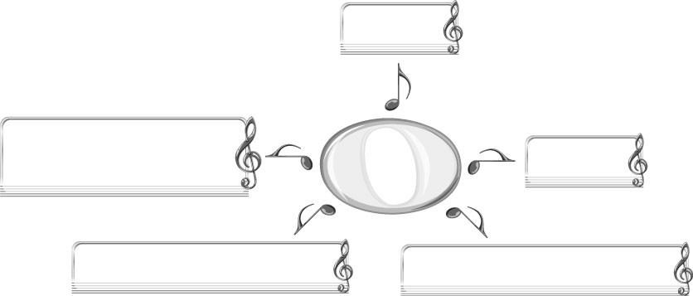
บทละครสั้น ๆ
เข้าใจง่าย
ส่งเสริมการบำเพ็ญประโยชน์
ต่อสังคม
ไม่ซับซ้อน
สอดแทรกคุณธรรม จริยธรรม
มีเหตุการณ์ประทับใจ น่าจดจำ

3. ให้นักเรียนร่วมกันแสดงความคิดเห็น โดยครูกำหนดสถานการณ์คือ ถ้าในอนาคต นักเรียนประกอบอาชีพเป็นนักเขียนบทละคร จะเขียนบทละครเกี่ยวกับเรื่องอะไร และบทละครนี้จะให้ประโยชน์อะไรกับผู้ชม จากนั้นครูคัดเลือกผู้แทนนักเรียนจำนวน 5 คน ออกมานำเสนอแนวความคิดของตนเองให้ครูและเพื่อน ๆ ฟัง ทีละคนจนครบทุกคน
4. ให้นักเรียนแบ่งกลุ่มออกเป็น 3 กลุ่ม แล้วร่วมกันเขียนเค้าโครงเรื่องจากประสบการณ์หรือเหตุการณ์ที่ประทับใจในชีวิตประจำวัน 1 เหตุการณ์ และนำประสบการณ์ ความประทับใจมาเขียนบทละครสั้น ๆ ลงในกระดาษ A4 จากนั้นให้นักเรียนแต่ละกลุ่มออกมานำเสนอผลงานของกลุ่มตนเองให้ครูและ เพื่อนกลุ่มอื่นๆ ฟังทีละกลุ่ม โดยมีครูคอยให้คำแนะนำเพิ่มเติม และเพื่อนกลุ่มอื่น ๆ กล่าวแสดงความชื่นชมบทละครสั้น ๆ ที่เขียนได้ดีและน่าสนใจ
5. ให้นักเรียนร่วมกันแสดงความคิดเห็นเกี่ยวกับประโยชน์ของละคร โดยครูใช้คำถาม ดังนี้
ละครมีประโยชน์อย่างไร
จากนั้นนำข้อมูลที่ได้มาสรุปลงในแผนภาพบนกระดาน ดังตัวอย่างต่อไปนี้
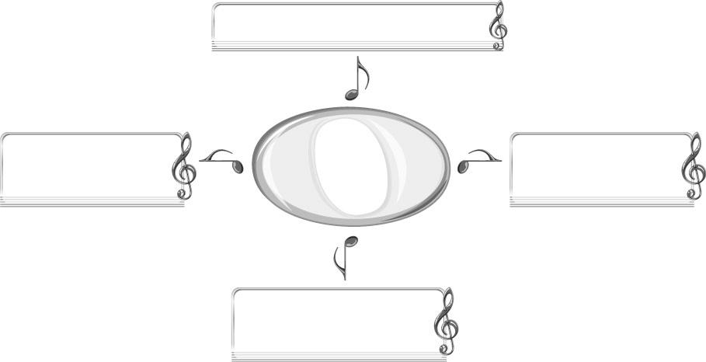
ประโยชน์ของละคร
ทำให้เข้าใจพฤติกรรมของคนมากขึ้น
พัฒนาด้านสติปัญญา
และการคิด
ได้รับความสนุกสนานเพลิดเพลิน
ฝึกผู้แสดงให้มีน้ำเสียงและลีลาตามบทบาทที่ได้รับ
6. ให้นักเรียนและครูร่วมกันสรุปความรู้ ดังนี้
การเขียนบทละครได้ดี จะทำให้ผู้ชมสามารถเข้าใจเนื้อเรื่องและนำข้อคิดที่ได้ไปประยุกต์ใช้ให้เกิดประโยชน์แก่ตนเองและผู้อื่นได้
7. ให้นักเรียนร่วมกันแสดงความคิดเห็น โดยครูใช้คำถามท้าทาย ดังนี้
นักเรียนจะปรับปรุงการเขียนบทละครของตนเองให้ดีขึ้นได้อย่างไร
8. ให้นักเรียนทำชิ้นงานที่ 20 เรื่อง การเขียนเค้าโครงเรื่องหรือบทละครสั้น ๆ

การจัดบรรยากาศเชิงบวก

ให้นักเรียนเขียนเค้าโครงเรื่องของละครและบทละครอย่างอิสระ

สื่อการเรียนรู้

- บัตรคำ
- สถานการณ์ที่ครูกำหนดให้
- ชิ้นงานที่ 20 เรื่อง การเขียนเค้าโครงเรื่องหรือบทละครสั้น ๆ

การวัดและประเมินผลการเรียนรู้

1. วิธีการวัดและประเมินผล
1.1 สังเกตพฤติกรรมของนักเรียนในการเข้าร่วมกิจกรรม
1.2 สังเกตพฤติกรรมของนักเรียนในการเข้าร่วมกิจกรรมกลุ่ม
1.3 ตรวจชิ้นงานที่ 20
2. เครื่องมือ
2.1 แบบสังเกตพฤติกรรมการเข้าร่วมกิจกรรม
2.2 แบบสังเกตพฤติกรรมการเข้าร่วมกิจกรรมกลุ่ม
3. เกณฑ์การประเมิน
3.1 การประเมินพฤติกรรมการเข้าร่วมกิจกรรม
ผ่านตั้งแต่ 2 รายการ ถือว่า ผ่าน
ผ่าน 1 รายการ ถือว่า ไม่ผ่าน

3.2 การประเมินพฤติกรรมการเข้าร่วมกิจกรรมกลุ่ม
คะแนน 9-10 ระดับ ดีมาก
คะแนน 7-8 ระดับ ดี
คะแนน 5-6 ระดับ พอใช้
คะแนน 0-4 ระดับ ควรปรับปรุง

การประเมินผลตามสภาพจริง (Rubrics)

การประเมินชิ้นงานที่ 20 ให้ผู้สอนพิจารณาจากเกณฑ์การประเมินผลตามสภาพจริง (Rubrics)
เรื่อง เขียนเค้าโครงเรื่องและบทละครสั้น ๆ จากประสบการณ์
เกณฑ์การประเมิน | ระดับคะแนน
เกณฑ์การประเมิน | 4 | 3 | 2 | 1
เขียนเค้าโครงเรื่องและบทละครสั้น ๆ จากประสบการณ์ | เขียนเค้าโครงเรื่องและบทละครสั้น ๆ จากประสบการณ์ได้สัมพันธ์กับหัวข้อที่กำหนดและแตกต่างจากที่ครูยกตัวอย่าง มีการเชื่อมโยง ให้เห็นถึงความสัมพันธ์กับตนเองและผู้อื่น | เขียนเค้าโครงเรื่องและบทละครสั้น ๆ จากประสบการณ์ได้สัมพันธ์กับหัวข้อที่กำหนดและแตกต่างจากที่ครูยกตัวอย่าง แต่เชื่อมโยงให้เห็นเฉพาะตนเอง | เขียนเค้าโครงเรื่องและบทละครสั้น ๆ จากประสบการณ์ได้สัมพันธ์กับหัวข้อที่กำหนดตามที่ครูยกตัวอย่าง แต่มีการดัดแปลงให้แตกต่าง | เขียนเค้าโครงเรื่องและบทละครสั้น ๆ จากประสบการณ์ ได้สัมพันธ์กับหัวข้อที่กำหนดตามที่ครูยกตัวอย่าง


ข้อเสนอแนะของผู้บริหารสถานศึกษา

________________________________________________________________________________________________________________________________________________________________________________________________________________________________________________________________________________________________________________________________________________________________________________________________________________________________________________________________________________________________________________________________________________________________________________________________________________________________________________________________________________________________________________________________________________________________________________________________________________________________________________________________________________________________________________________________________________________________________________________________________________________________________________________________________________________________________________________________________________________________________________________________________________________________________________________________________________________________________________________________________________________________________________________________________________________________________________________________________________________________________________________________________________________________________________________________________________________________________________________________________________________________________________________________________________________________________________________________________________________________________________________________________________________________________________________________________________________________________________________________________________________________________________________________________________________________________________________

ลงชื่อ __________________________ (ผู้บริหารสถานศึกษา)
(__________________________)
_______/_________/_______

บันทึกหลังการสอน

ผลการจัดการเรียนการสอน
______________________________________________________________________________________________________________________________________________________________________________________________________________________________________________________________________________________________________________________________________________________________________________________________________________________________________________________________________________________________________________________________

ปัญหา/อุปสรรค
______________________________________________________________________________________________________________________________________________________________________________________________________________________________________________________________________________________________________________________________________________________________________________________________________________________________________________________________________________________________________________________________

แนวทางแก้ไข
______________________________________________________________________________________________________________________________________________________________________________________________________________________________________________________________________________________________________________________________________________________________________________________________________________________________________________________________________________________________________________________________

ลงชื่อ __________________________ (ผู้บันทึก)
(__________________________)
_______/_________/_______

